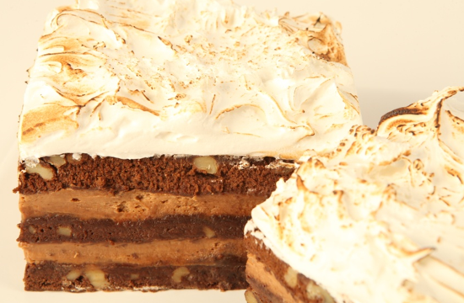

Brownie |  |  |  |  | Procedimiento
Tegral Brownie | 1000 | g |  |  | - Colocar en una batidora el agua y el Tegral Brownie, batir a velocidad rápida durante 10 minutos.  - Una vez terminado el batido, colocar las nueces, previamente tostadas y mezclar en forma envolvente.  - Colocar la preparación en una placa de 30 cm por 40 cm, aproximadamente, con una base de papel manteca.  - Cocinar durante 20 minutos a 180°C.  - Dejar enfriar y cortar 3 rectángulos iguales, reservar.
Agua | 250 | g
Nueces | 150 | g

Crema de dulce de leche |  |  |  |  | Procedimiento
Chantypak | 250 | g |  |  | - Colocar la crema y el dulce de leche en una batidora y batir hasta lograr una crema estable y consistente.
Dulce de Leche Puratos | 250 | g

Decoración |  |  |  |  | Procedimiento
Ovablanca | 250 | g |  |  | - Colocar Ovablanca y el agua en una batidora y batir hasta lograr un merengue estable y consistente, por unos 10 minutos a velocidad rápida.
Agua | 100 | g

Procedimiento
Colocar una capa de brownie y cubrirla con la mitad de la crema de dulce de leche, colocar una segunda capa de brownie y cubrir con el resto de la crema de dulce de leche, tapar con la última capa de brownie.
Finalmente hacer copos de merengue sobre la torta, opcionalmente se puede gratinar el merengue con un quemador.

Rendimiento
Rinde 4 piezas de 550 gr.

